2019年 中考数学一轮复习 全等三角形
一 、选择题
如图，AD是△ABC中∠BAC的角平分线，DE⊥AB于点E，S_{△ABC}=9，DE=2，AB=5，则AC长是（ ）
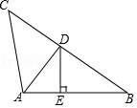
A．3 B．4 C．5 D． 6
如图，已知AD∥BC，AP平分∠DAB，BP平分∠ABC，点P恰好在CD上，则PD与PC的大小关系是（ ）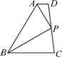
A．PD＞PC B．PD=PC C．PD＜PC D．无法判断
如图是由4个相同的小正方形组成的网格图，其中∠1＋∠2等于（ ）
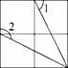
A．90° B．150° C．180° D．210°
如图，已知点P到AE、AD、BC的距离相等，下列说法：
①点P在∠BAC的平分线上；
②点P在∠CBE的平分线上；
③点P在∠BCD的平分线上；
④点P在∠BAC，∠CBE，∠BCD的平分线的交点上.
其中正确的是( )
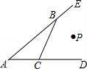
A．①②③④ B．①②③ C．④ D．②③
已知图中的两个三角形全等，则∠度数是（ ）
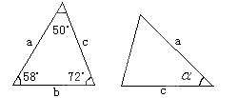
A．72° B．60° C．58° D．50°
如图，△ABC中，AB=AC，BD⊥AC于D，CE⊥AB于E，BD和CE交于O，AO的延长线交BC于F，则图中全等的直角三角形有( )
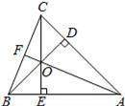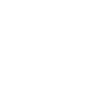
A．3对 B．4对 C．5对 D．6对
如下图，已知△ABE≌△ACD，∠1=∠2，∠B=∠C，不正确的等式是（ ）
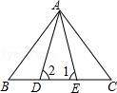
A．AB=AC B．∠BAE=∠CAD C．BE=DC D．AD=DE
如图，在△ABC中，∠C=90°，AC=BC，AD平分∠CAB交BC于点D，DE⊥AB于点E，若BC=7，则AE的长为（ ）
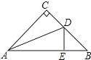
A．4 B．5 C．6 D．7
如图，△ABE、△ADC和△ABC分别是关于AB，AC边所在直线的轴对称图形，若∠1：∠2：∠3=7：2：1，则∠α的度数为( )
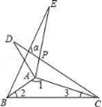
A．90° B．108° C．110° D．126°
在△ABC中，AB=8，AC=6，则BC边上的中线AD的取值范围是（ ）。
A．6＜AD＜8 B．2＜AD＜14 C．1＜AD＜7 D．无法确定
如图，已知在△ABC，△ADE中，∠BAC=∠DAE=90°，AB=AC，AD=AE，点C，D，E三点在同一条直线上，连接BD，BE.以下四个结论：
①BD=CE；②∠ACE+∠DBC=45°；③BD⊥CE；④∠BAE+∠DAC=180°.
其中结论正确的个数是（ ）
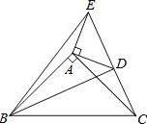
A．1 B．2 C．3 D．4
如图，点P是△ABC外的一点，PD⊥AB于点D，PE⊥AC于点E，PF⊥BC于点F，连接PB，PC．若PD=PE=PF，∠BAC=70°，则∠BPC的度数为（ ）
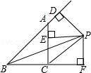
A．25° B．30° C．35° D．40°
二 、填空题
如图所示，△ABE≌△ACD，∠B=70°，∠AEB=75°，则∠CAE=__________°.
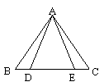
如图为6个边长相等的正方形的组合图形，则∠1+∠2+∠3= .
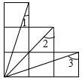
如图，△ABC是不等边三角形，DE=BC，以D，E为两个顶点作位置不同的三角形，使所作的三角形与△ABC全等，这样的三角形最多可以画出 个.
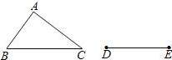
小明将一块三角形的玻璃棒摔碎成如图所示的四块（即图中标有1，2，3，4的四块），若只带一块配成原来一样大小的三角形，则应该带第_______块．
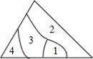
在平面直角坐标系中,点A（2,0），B（0,4），作△BOC,使△BOC与△ABO全等,则点C坐标为 .
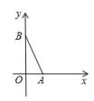
如图，DE⊥AB于E，DF⊥A于F，若BD=CD，BE=CF，则下列结论：
①DE=DF；②AD平分∠BAC；③AE=AD；④AB+AC=2AE中,正确的是 .
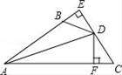
三 、解答题
如图，在△ABD和△ACE中，有四个等式：①AB=AC；②AD=AE；③∠1=∠2；④BD=CE，请你从其中三个等式作为题设，设另一个作为结论，写出一个真命题，并给出证明.（要求写出已知、求证及证明过程）
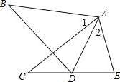
如图，在Rt△ABC中，∠ABC=90°，点D在边AB上，使DB=BC，过点D作EF⊥AC，分别交AC于点E，CB的延长线于点F．
求证：AB=BF．
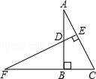
如图，OM平分∠POQ，MA⊥OP,MB⊥OQ，A．B为垂足，AB交OM于点N．
求证：∠OAB=∠OBA
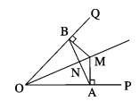
如图所示，已知AE⊥AB，AF⊥AC，AE=AB，AF=AC.求证：（1）EC=BF；（2）EC⊥BF.
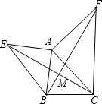
如图，△ABC中，AD是∠CAB的平分线，且AB=AC+CD，求证：∠C=2∠B
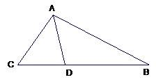
如图，已知AC平分∠BAD，CE⊥AB于E，CF⊥AD于F，且BC=CD.
(1)求证：△BCE≌△DCF；
(2)求证：AB+AD=2AE.
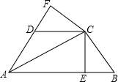
如图，AD平分∠BAC，EF垂直平分AD交BC的延长线于F，连接AF．求证：∠B=∠CAF．
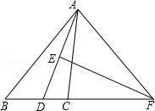
答案解析
答案为：B
答案为：B
答案为：C
答案为：A．
D
答案为：D；
D
答案为：D.
答案为：B；
C
D
C
答案为：5。
答案为：135°．
答案为：4.
答案为：2．
答案为：（-2,0），（-2,4），（2,4）；
答案为：①②④；
解：如果AB=AC，AD=AE，BD=CE，那么∠1=∠2.
已知：在△ABD和△ACE中，AB=AC，AD=AE，BD=CE，
求证：∠1=∠2.
证明：在△ABD和△ACE中，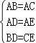，∴△ABD≌△ACE，∴∠BAD=∠CAE，∴∠1=∠2.
证明：∵EF⊥AC，∴∠F+∠C=90°，∵∠A+∠C=90°，∴∠A=∠F，
在△FBD和△ABC中，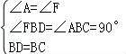，∴△FBD≌△ABC（AAS），∴AB=BF．
证明:
因为AOM与MOB都为直角三角形、共用OM，且∠MOA=∠MOB
所以MA=MB
所以∠MAB=∠MBA
因为∠OAM=∠OBM=90度
所以∠OAB=90-∠MAB ∠OBA=90-∠MBA
所以∠OAB=∠OBA
证明：（1）∵AE⊥AB，AF⊥AC，∴∠BAE=∠CAF=90°，
∴∠BAE+∠BAC=∠CAF+∠BAC，即∠EAC=∠BAF，
在△ABF和△AEC中，∵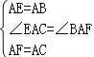，∴△ABF≌△AEC（SAS），∴EC=BF；
（2）如图，根据（1），△ABF≌△AEC，∴∠AEC=∠ABF，
∵AE⊥AB，∴∠BAE=90°，∴∠AEC+∠ADE=90°，
∵∠ADE=∠BDM（对顶角相等），∴∠ABF+∠BDM=90°，
在△BDM中，∠BMD=180°﹣∠ABF﹣∠BDM=180°﹣90°=90°，所以EC⊥BF.
证明:延长AC至E,使CE=CD,连接ED
∵AB=AC+CD ∴AE=AB
∵AD平分∠CAB ∴∠EAD=∠BAD
∴AE=AB ∠EAD=∠BAD AD=AD ∴△ADE≌△ADB
∴∠E=∠B 且∠ACD=∠E+∠CDE,CE=CD
∴∠ACD=∠E+∠CDE=2∠E=2∠B
即∠C=2∠B
(1)证明：∵AC是角平分线，CE⊥AB于E，CF⊥AD于F，∴CE=CF，∠F=∠CEB=90°，
在Rt△BCE和Rt△DCF中，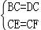∴△BCE≌△DCF；
(2)解：∵CE⊥AB于E，CF⊥AD于F，∴∠F=∠CEA=90°，
在Rt△FAC和Rt△EAC中，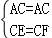，∴Rt△FAC≌Rt△EAC，∴AF=AE，
∵△BCE≌△DCF，∴BE=DF，∴AB+AD=(AE+BE)+(AF﹣DF)=AE+BE+AE﹣DF=2AE.
证明：∵EF垂直平分AD，∴AF=DF，∠ADF=∠DAF，
∵∠ADF=∠B+∠BAD，∠DAF=∠CAF+∠CAD，
又∵AD平分∠BAC，∴∠BAD=∠CAD，
∴∠B=∠CAF．

